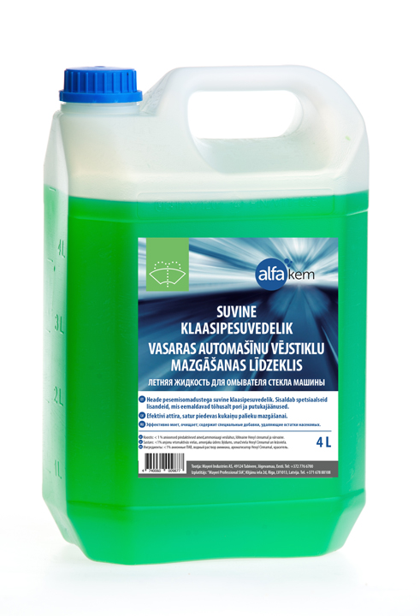SUVINE KLAASIPESUVEDELIK ALFA-KEM

**OMADUSED**

* Kasutusvalmis vedelik
* Eemaldab tuuleklaasilt efektiivselt pori, tolmu ja putukajäänused
* Ei kahjusta värvi- ega metallpindu; kummi- ega plastosasid
* Sobiv kasutamiseks õhutemperatuuril   
  üle 0 **°** C

**KASUTUSJUHEND**

* Valada vedelik auto tuuleklaasi pesusüsteemi.

**KOOSTIS**

* Ammoniaagi vesilahus
* Pindaktiivsed pesuained
* Lõhnaaine Hexyl cinnamal
* Värvaine

**PAKEND**

* 4L plastkanister

**KESKKONNAMÕJU**

* Biolaguneva koostisega